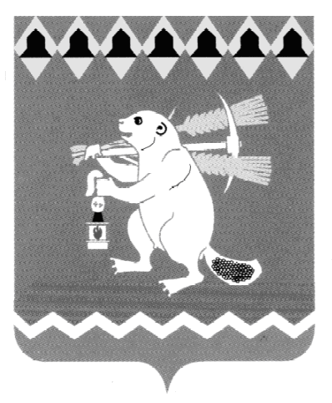
Администрация Артемовского городского округа
ПОСТАНОВЛЕНИЕ

от ___________ № ________

О внесении изменений и дополнений в муниципальную программу
«Развитие системы образования Артемовского городского округа на период 2015-2020 годов»

В соответствии со статьей 179 Бюджетного кодекса Российской Федерации, решением Думы Артемовского городского округа от 21.03.2017 № 123 «О внесении изменений в решение Думы Артемовского городского от 22.12.2016 № 58 «Об утверждении бюджета Артемовского городского округа на 2017 год и плановый период 2018 и 2019 годов», руководствуясь статьями 30, 31 Устава Артемовского городского округа,

ПОСТАНОВЛЯЮ:
- Внести в муниципальную программу «Развитие системы образования Артемовского городского округа на период 2015-2020 годов», утвержденную постановлением Администрации Артемовского городского округа от 19.08.2014 № 1128-ПА (с изменениями и дополнениями, внесенными постановлениями Администрации Артемовского городского округа от 10.04.2015 № 496-ПА, от 08.05.2015 № 627-ПА, от 15.06.2015 № 794-ПА, от 28.07.2015 № 1023-ПА, от 13.10.2015 № 1387-ПА, от 11.12.2015 № 1620-ПА, от 22.12.2015 № 1651-ПА, от 21.03.2016 № 296-ПА, от 11.05.2016 № 504-ПА, от 23.05.2016 № 525-ПА, от 23.06.2016 № 685-ПА, от 02.09.2016 № 990-ПА, от 16.12.2016 № 1409-ПА, от 14.02.2017 № 136-ПА) (далее – Программа), следующие изменения:
1.1. В паспорте Программы строку «Объемы финансирования муниципальной программы по годам реализации» изложить в следующей редакции:
Объемы финансирования муниципальной программы по годам реализации | Всего: 5 632 258,05 тыс. рублей,  в том числе:  2015 год – 909 088,90 тыс. рублей;  2016 год – 934 042,55тыс. рублей;  2017 год – 950 909,60 тыс. рублей;  2018 год – 946 072,50 тыс. рублей;  2019 год – 946 072,50 тыс. рублей;  2020 год – 946 072,00 тыс. рублей;  из них  областной бюджет: 3 269 959,53 тыс. рублей;  в том числе  2015 год – 424 383,12 тыс. рублей;  2016 год – 554 988,11тыс. рублей;  2017 год – 574 328,10 тыс. рублей;  2018 год – 572 086,60 тыс. рублей;  2019 год – 572 086,60 тыс. рублей;  2020 год – 572 087,00 тыс. рублей;  местный бюджет: 2 358 471,48 тыс. рублей;  в том числе  2015 год – 482 962,35 тыс. рублей;  2016 год – 376 970,83тыс. рублей;  2017 год – 376 581,50 тыс. рублей;  2018 год – 373 985,90 тыс. рублей;  2019 год – 373 985,90 тыс. рублей;  2020 год – 373 985,00 тыс. рублей.  федеральный бюджет: 3827,04 тыс. рублей;  в том числе  2015 год – 1 743,43 тыс. рублей;  2016 год – 2 083,61 рублей;  2017 год – 0 рублей;  2018 год – 0 рублей;  2019 год – 0 рублей;  - год – 0 рублей
1.2. Приложение № 2 к Программе «План мероприятий по выполнению муниципальной программы «Развитие системы образования Артемовского городского округа на период 2015-2020 годов»» изложить в следующей редакции (Приложение).
- Постановление опубликовать в газете «Артемовский рабочий», разместить на официальном сайте Артемовского городского округа в информационно-телекоммуникационной сети «Интернет».
- Контроль за исполнением постановления возложить на заместителя главы Администрации Артемовского городского округа по социальным вопросам Темченкова С.Б..

Глава Артемовского городского округа А.В. Самочернов

